Мероприятия 1 В класс.
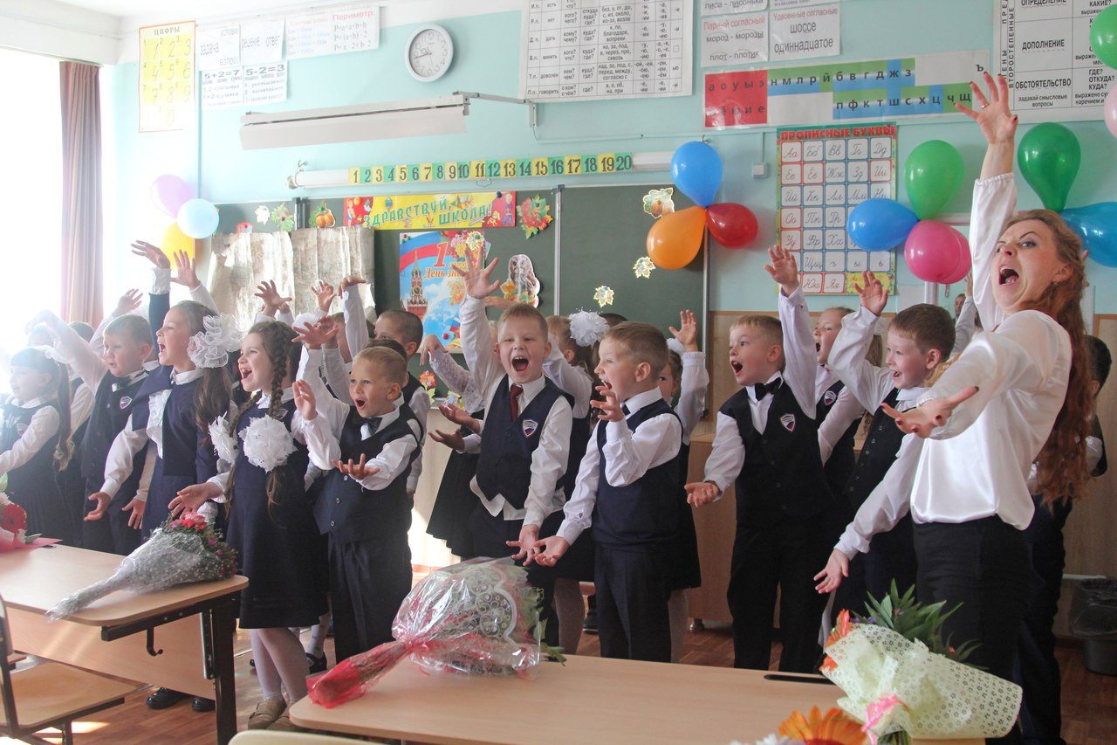
1 сентября – программа «В поисках клада». Ребята с увлечением выполняли задания пирата и его помощницы, путешествовали по карте в поисках клада. Отыскали новых друзей и отпраздновали, таким образом, День Знаний.

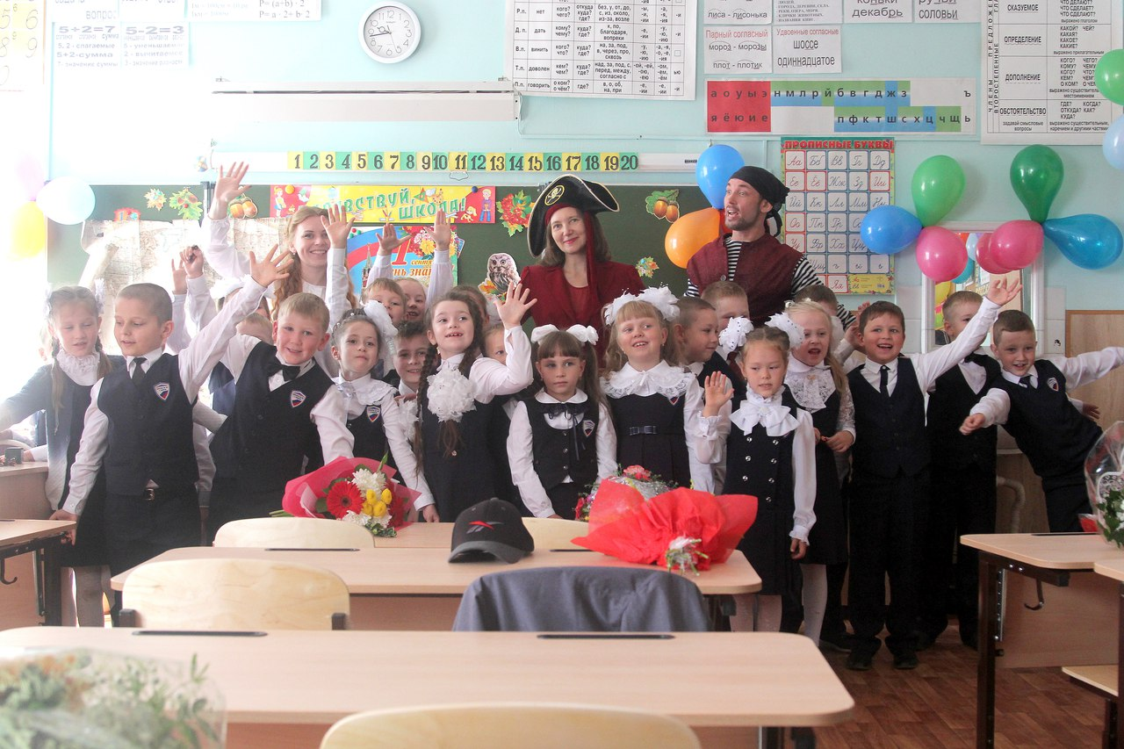

Мы посетили Д/к «Железнодорожник», программу «Посвящение в первоклассники». Ребятам очень понравилось!
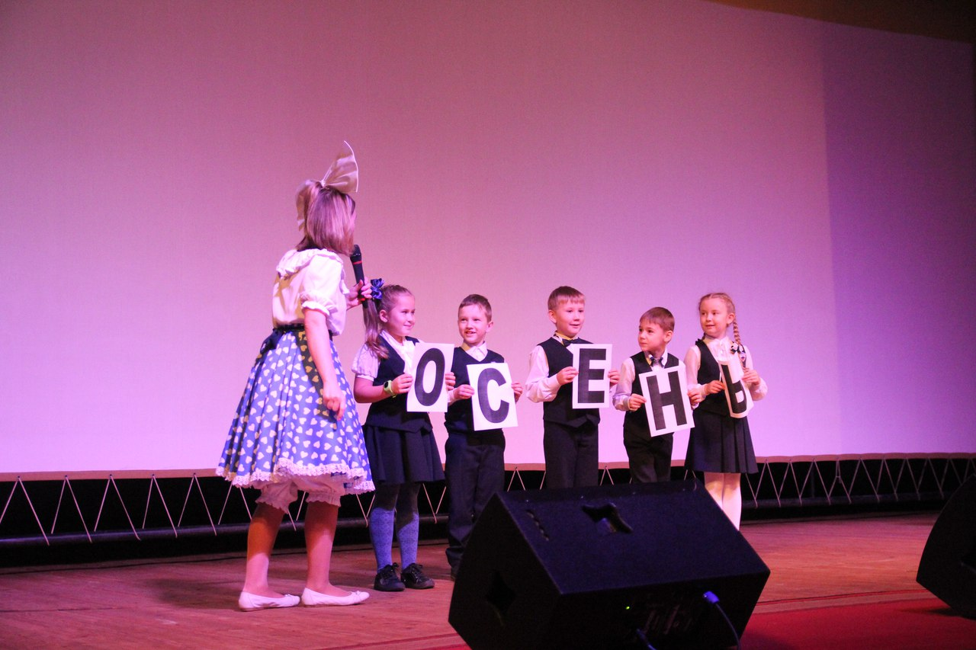
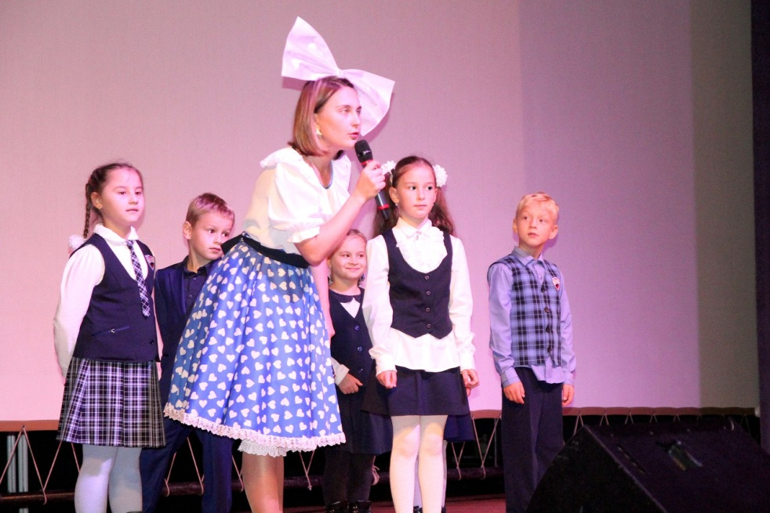

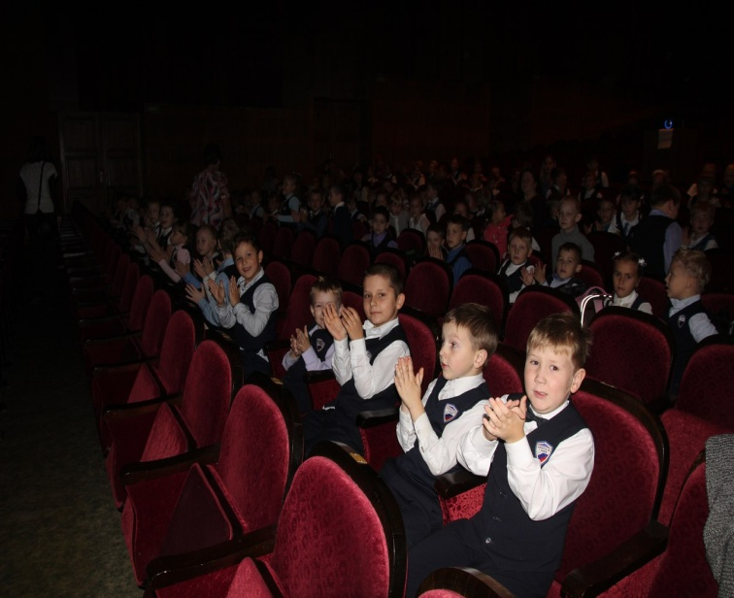
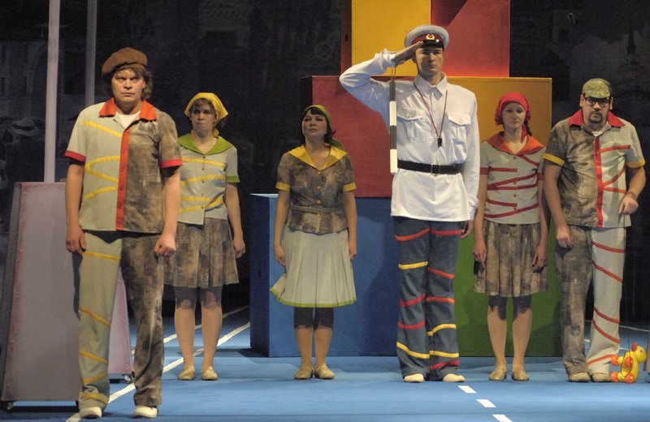
30 сентября мы посетили Театр на Спасской – спектакль «Дядя Стёпа». Замечательный спектакль – остались довольны и дети, и родители.

